TRABAJO PRÁCTICO PARA PREVIAS Y TERCER MESA
MATERIA: GEOGRAFÍA PROFESOR: DROGHI, ESTEBAN
PARA SEGUNDO AÑO DE LA PROVINCIA DE BUENOS AIRES.
1)-Observar las siguientes imágenes y luego identificar el Medio Ambiente que tienen marcando con una cruz lo que corresponda. Luego elegir una de ellas y desarrollarlas: 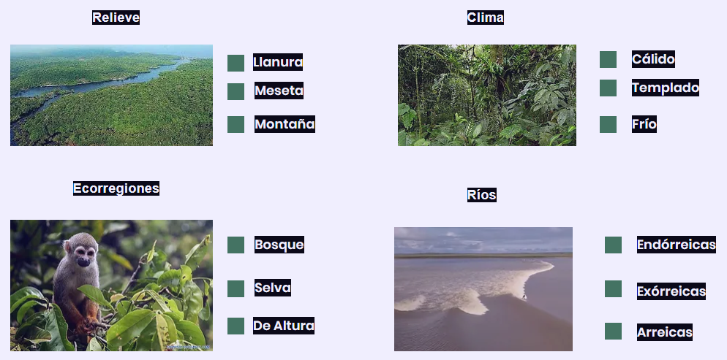
2)-Leer la siguiente noticia sobre un problema ambiental del Amazonas y luego responder las aguientes preguntas:
Los incendios del Amazonas llenan de humo gris a Manaos.
Los residentes de la ciudad han reportado sufrir problemas respiratorios ante la contaminación de los últimos Este jueves se reportaron espesas nubes de humo gris en Manaos, Brasil, a causa de los incendios forestales activos en el Amazonas. Los residentes han reportado problemas respiratorios y muchos han optado por usar mascarillas ante la dudosa calidad del aire. El origen de la contaminación son los incendios en los alrededores de la ciudad, algunos de ellos provocados ilegalmente para talar árboles para la agricultura. La problemática se suma a la sequía que atraviesa la región desde hace meses, con temperaturas récord y niveles bajos en los ríos. El fenómeno meteorológico de El Niño y las precipitaciones por debajo del promedio histórico han agravado la crisis. Fuente: Diario El país versión digital
a)- ¿Donde se desarrolla la noticia?
b)- ¿Qué problema ambiental plantea la noticia?
c)- ¿Qué origino la problemática?
d)- ¿Qué consecuencias tiene para la población?

